# 6. Ünite Tekrar Testi - 1 / 2 “Bursluluk Sınavı Soruları”

**6. Ünite: Madde ve Isı**

**Soru-1-) (2011 yılında soruldu.)**

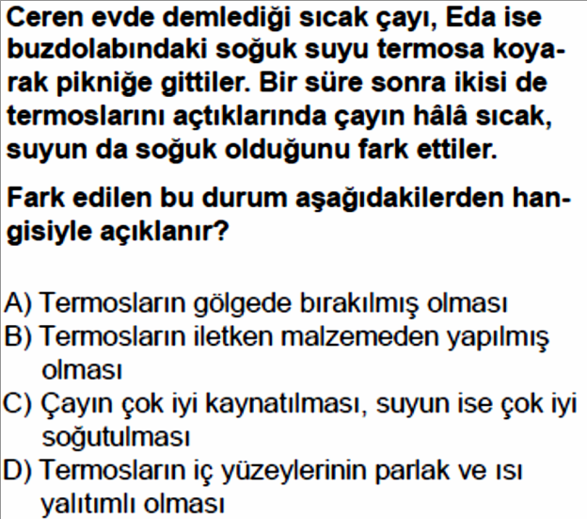

**Soru-2-) (2012 yılında soruldu.)**

**Soru-3-) (2013 yılında soruldu.)**

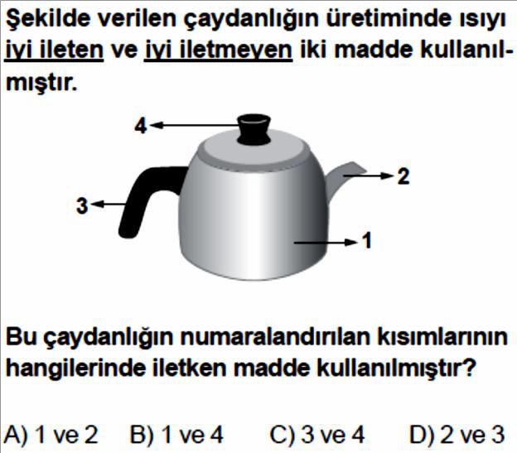

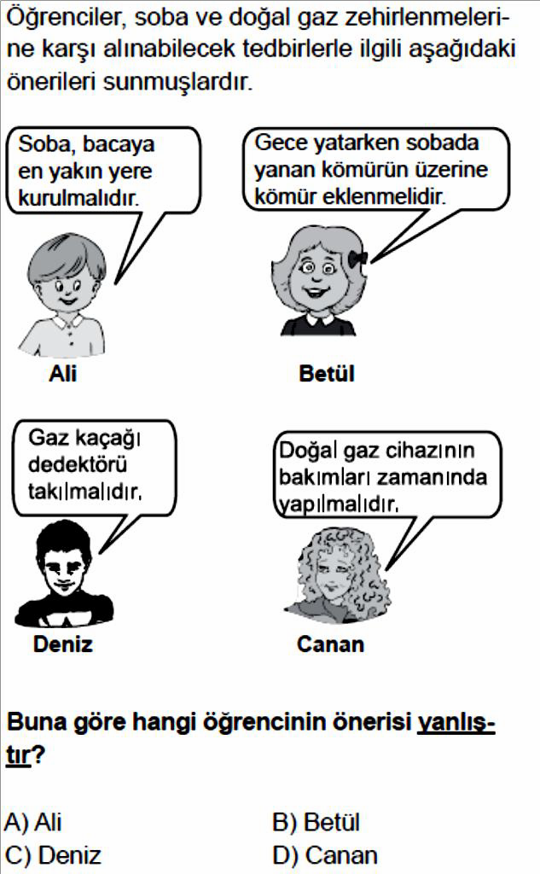**Soru-4-) (2015 yılında soruldu.)**

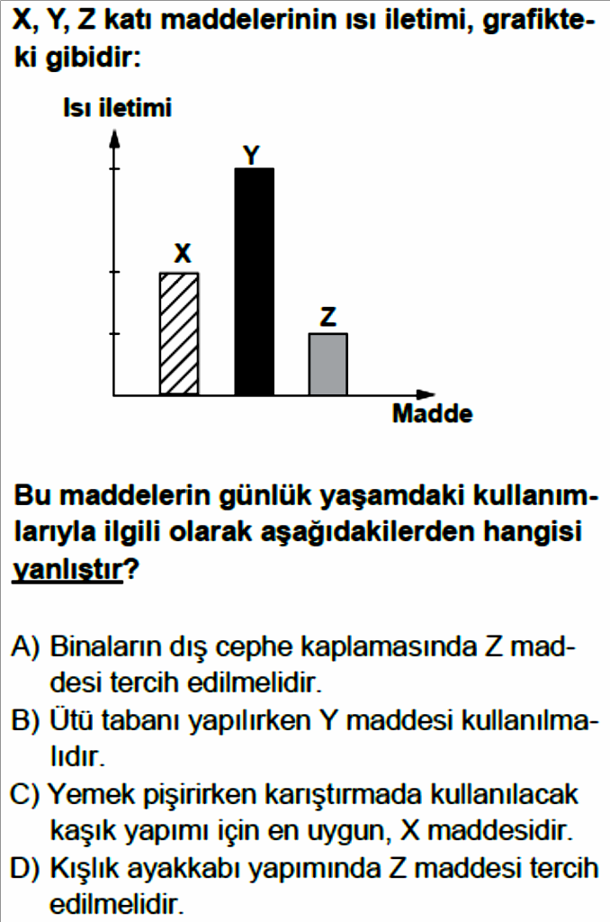

# Soru-5-) (2015 yılında soruldu.)

**Soru-6-) (2016 yılında soruldu.)**

**Soru-7-) (2016 yılında soruldu.)**

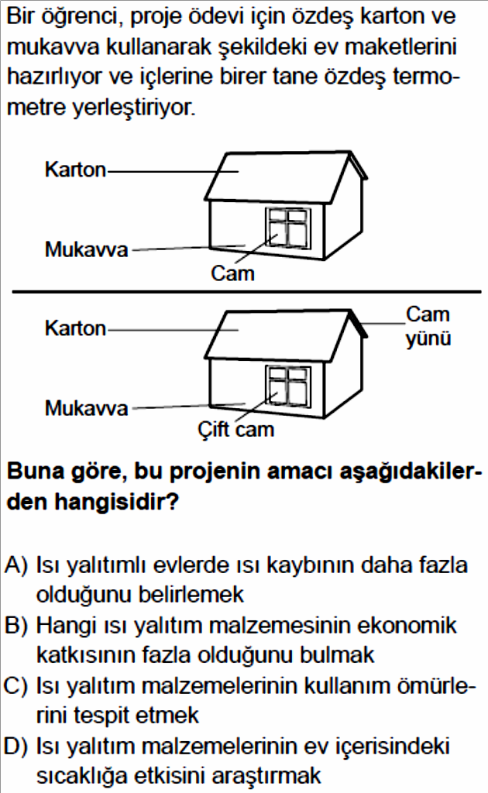

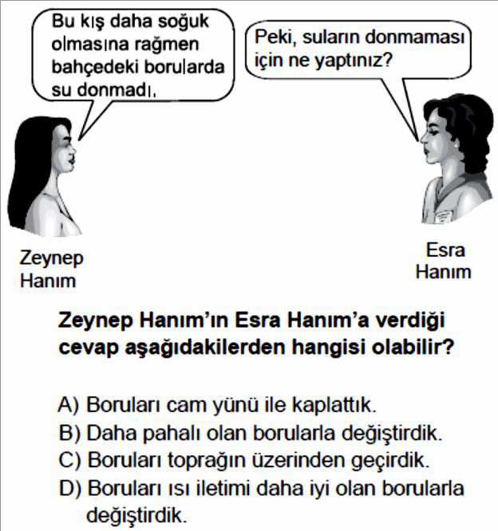**Soru-8-) (2017 yılında soruldu.)**

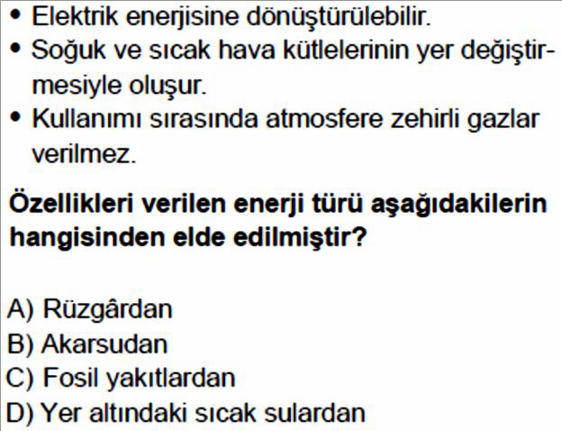

# Soru-9-) (2017 yılında soruldu.)

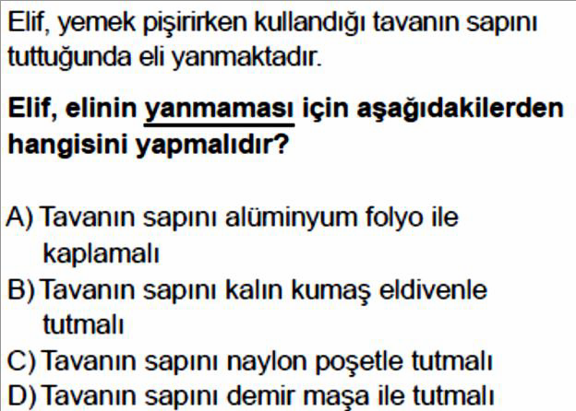

**Soru-10-) (2017 yılında soruldu.)**

